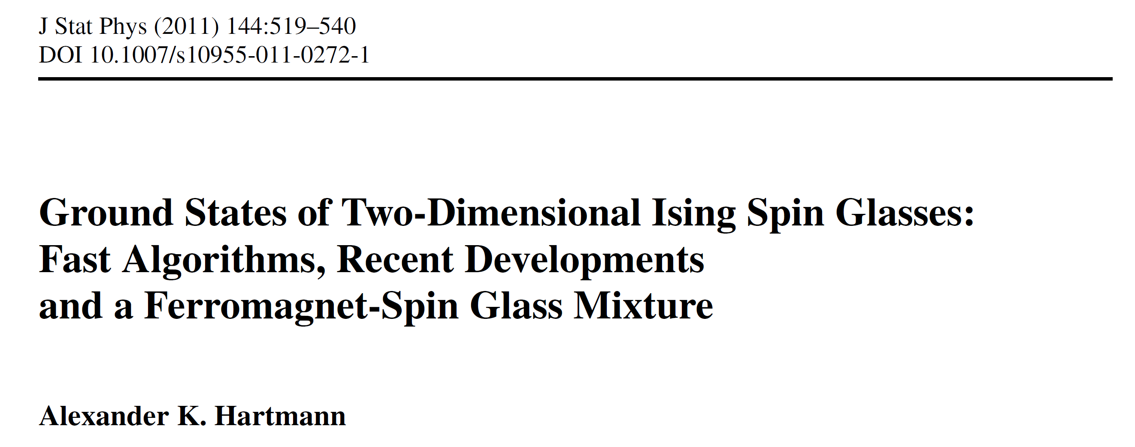

Аннотация

Использование передовых численных подходов, основанных на алгоритмах оптимизации, позволяет достичь значительного прогресса в изучении основного состояния и поведения при низких температурах двумерных спиновых стекол Изинга. Недавние результаты привели к довольно хорошему пониманию этих систем в рамках теории капельного скейлинга. В этой работе дано описание такого подхода, основанного на оптимизации, и сделан краткий обзор соответствующих представлены последние результаты.

Кроме того, представлены оригинальные результаты для особого типа систем, сочетающих в себе ферромагнитную подрешетка с подрешеткой спинового стекла. Результаты точных расчетов основного состояния приводятся для размера системы N = 1448×1448. Прошлые результаты подобных систем дали свидетельство того, что такая система может иметь фазу спинового стекла при конечных температурах. Тем не менее, настоящие результаты не подтверждают это мнение. Но для подходящего баланса между ферромагнитных и ±J-спиновых связей возникают чрезвычайно большие эффекты конечного размера. Таким образом, при рассмотрении систем промежуточных размеров система выглядит так, как будто она упорядочивается. Более того, хотя система демонстрирует только дискретный набор взаимодействий, поведение, которое описывается экспоненциальным законом для энергии можно четко наблюдать для широкого диапазона размеров системы. В этом состоит отличие от прошлых исследований систем с дискретными наборами значений связей.

Ключевые слова Спиновые стекла · Основные состояния · Алгоритмы оптимизации · Алгоритмы согласования · Доменные стены · Капли · Процессы SLE

**1 Introduction**

За последние четыре десятилетия спиновые стекла (СС) [15, 35, 65] стали одним из крупнейших направлений исследований в области конденсированного состояния и статистической физики. Хотя был достигнут значительный прогресс, остается еще много нерешенных вопросов относительно поведения при низких температурах СС, в частности, в конечных размерностях [69]. Только некоторые модели, связанные с SG, могут быть решены аналитически. Поэтому много усилий было приложено к использованию численных подходов [45], в конкретные методы моделирования Монте-Карло [57, 70]. Тем не менее, из-за проблемы равновесия, рассматриваются только системы с относительно небольшим числом спинов. В течение последнего десятилетия, несколько подходов к проблеме основного состояния спинового стекла (GS) в рамках комбинаторной оптимизации были разработаны [49], что позволило изучать гораздо более крупные системы.

Это позволяет для частного случая двумерных спиновых стекол Изинга такого, как GS и низкоэнергетические возбужденные конфигурации можно получить с помощью так называемых алгоритмов согласования в теории графов. Это позволяет обрабатывать гораздо большие образцы по сравнению с Монте-Карло моделирования, даже если методы Монте-Карло сочетаются с передовыми методами [83].

Рассматриваемая здесь модель СС [31, 86] состоит из N спинов Изинга σi =±1, помещенных на регулярной решетке или, в более общем смысле, на узлах графа. Функция Гамильтона имеет вид

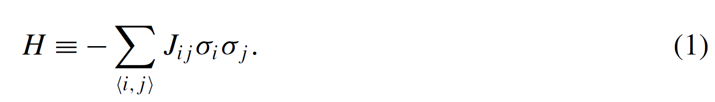

Сумма i, j пробегает все пары взаимодействующих спинов, т.е. ребра графа, и Jij обозначает силу связи, соединяющей спины i и j. Для каждой реализации при беспорядке значения Jij связей рисуются в соответствии с заданным распределением вероятностей. Очень распространены распределение Гаусса и бимодальное распределение ±J, которые имеют следующие плотности вероятности соответственно:

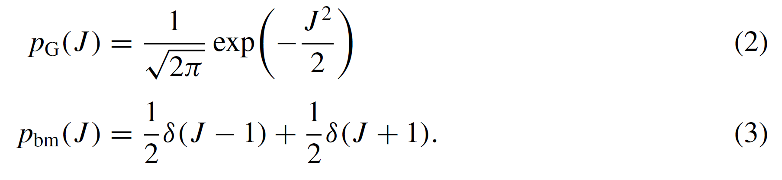

Реализация дается фиксированным набором случайно выбранных значений J. Реализация – не изменяется на протяжении всего расчета или моделирования. Это называется вмороженным беспорядком. В приведенной выше модели SG GS представляет собой такое распределение спинов, что гамильтоновская функция достигает минимума.

Если лежащий в основе граф взаимодействия регулярен, говорят о модели Эдвардса-Андерсона (ЭА) модель [31]. С другой стороны, версия модели для среднего поля (MF), включающая взаимодействия между всеми парами спинов было введено Шеррингтоном и Киркпатриком (СК) [86].

Для гауссовского распределения J Паризи решил модель SK в 1980-х годах [65] за счет использования нескольких усовершенствованных методов. Основное свойство заключается в том, что получается сложный энергетический ландшафт, который организуется в термодинамическом порядке и иерархически ограничивает пространство состояний. В частности, существует множество низкоэнергетических состояний, которые сильно отличаются друг от друга.

Один из величайших нерешенных вопросов в физике спинового стекла заключается в том, в какой степени свойства модели среднего поля присутствуют для конечномерных СС. Противостоящий теории к картине МФ является так называемая капельная картина [19, 22, 36, 37, 60]. Картина предполагает, что низкотемпературное поведение определяется капельноподобными возбуждениями. Капля состоит из компактной области спинов, обращенных по отношению к СС. Типичные возбуждения - это те, которые доминируют в термодинамическом поведении. Ключевой ингредиент средства капельной модели заключается в том, что типичные возбуждения линейной пространственной протяженности l, как предполагается

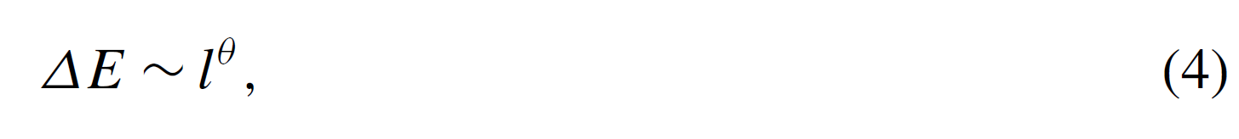

где θ обозначает характеристический показатель. Обратите внимание, что термин «типичный» здесь означает, что они доминируют в термодинамическом поведении. Это означает, что при конечной температуре капля имеет минимум свободной энергии для заданного масштаба длины l капли. Для T = 0 требование минимума свободной энергии переходит в условие минимума энергии. Предполагается, что поверхность капли имеет фрактальную размерность ds <d, где d - размерность пространства. Заметим, что поверхность капли одновременно является доменной стенкой (ДС) в системе, отделяя спины, имеющие одну ориентацию основного состояния, от области спинов с противоположной ориентацией.

Кроме того, обычно предполагается, что масштабное поведение энергии ΔE различных типов возбуждений, например, капель и других доменных стенок, которые могут быть вызваны, например, путем изменением граничных условий, описывается одной и той же экспонентой θ и простота всех возбуждений означает, что в энергетическом ландшафте доминируют две большие долин, а два основных состояния находятся на дне этих долин.

В данной работе рассматриваются результаты для двумерной (d = 2) модели, полученные в за последнее десятилетие с использованием точных алгоритмов поиска GS. Эти результаты убедительно подтверждают правомочность капельной картины для двумерных СГ. Отметим, что результаты конечно-температурного моделирования здесь не рассматриваются. На протяжении всей работы будут рассматриваться системы с периодическими граничными условиями в одном направлении. Работа организована следующим образом: в разделе 2 рассмотрены некоторые алгоритмы, используемые для получения точных ОО.

Алгоритмы, используемые для получения точных значений энергии основных состояний, а также возбуждения доменных стенок и капель объясняются в педагогическом стиле. В разд. 3 представлены основные результаты этих расчетов. В четвертом разделе приводятся новые результаты для системы со смесью обычной ферромагнитной подсистемы со спин-стеклянной подсистемой. В последнем разделе подводится итог.

**2 Алгоритмы**

В общем случае вычисление спин-стеклянного основного состояния является NP-полной задачей [7]. Таким образом, до сих пор известны только алгоритмы с экспоненциальным временем в худшем случае. Для основного состояния самым быстрым из известных подходов является алгоритм Branch-and-Cut [87, 88].

Тем не менее, для вычисления точных основных состояний и соответствующих возбуждений двумерных СГ Изинга, существуют алгоритмы полиномиального времени [8, 14, 30, 49, 64, 67, 75, 76, 91], что позволяет обрабатывать системы больших размеров. Здесь описывается стандартный подход , который основан на прямом отображении на задачу соответствия. Этот подход работает для планарных

спиновых стекол и был использован для получения многих из недавних результатов, подтверждающих картину капель.

Для объяснения алгоритмов необходимы некоторые понятия из теории графов [89], которые будут приведены вначале. Затем будет представлен алгоритм получения основных состояний. И наконец, расширения алгоритма, необходимые для вычисления возбуждений. Изложение материала в этом разделе является сжатой, но все же педагогической версией обширного изложения в работе [43].

2.1 Графы

Конечный неориентированный граф G = (V,E) - это конечное множество V вершин (или узлов), соединенных множеством E ⊂ V (2) неориентированных ребер (или связей). Следовательно, каждое ребро {i, j } - это множество, состоящее ровно из двух вершин.

Путь из v1 в vk - это последовательность (упорядоченное множество) вершин v1, v2, . . . , vk, которые соединенных ребрами в графе: {vi, vi+1} ∈ E ∀i = 1, 2, . . . . , k - 1. Если ни одна вершина, кроме ни один узел, кроме первого и последнего, не встречается дважды в (замкнутом) пути (v1 = vk ), то он называется циклом. Соответственно это подмножество M ⊂ E ребер, такое, что каждая вершина содержится не более чем в одном ребре. Для идеального соответствия, каждая вершина содержится ровно в одном ребре M.

Взвешенный граф G = (V,E,ω) - это граф с весами ребер ω : E →R. Вес подмножества ребер, например, пути S или соответствия M, равен сумме весов ребер

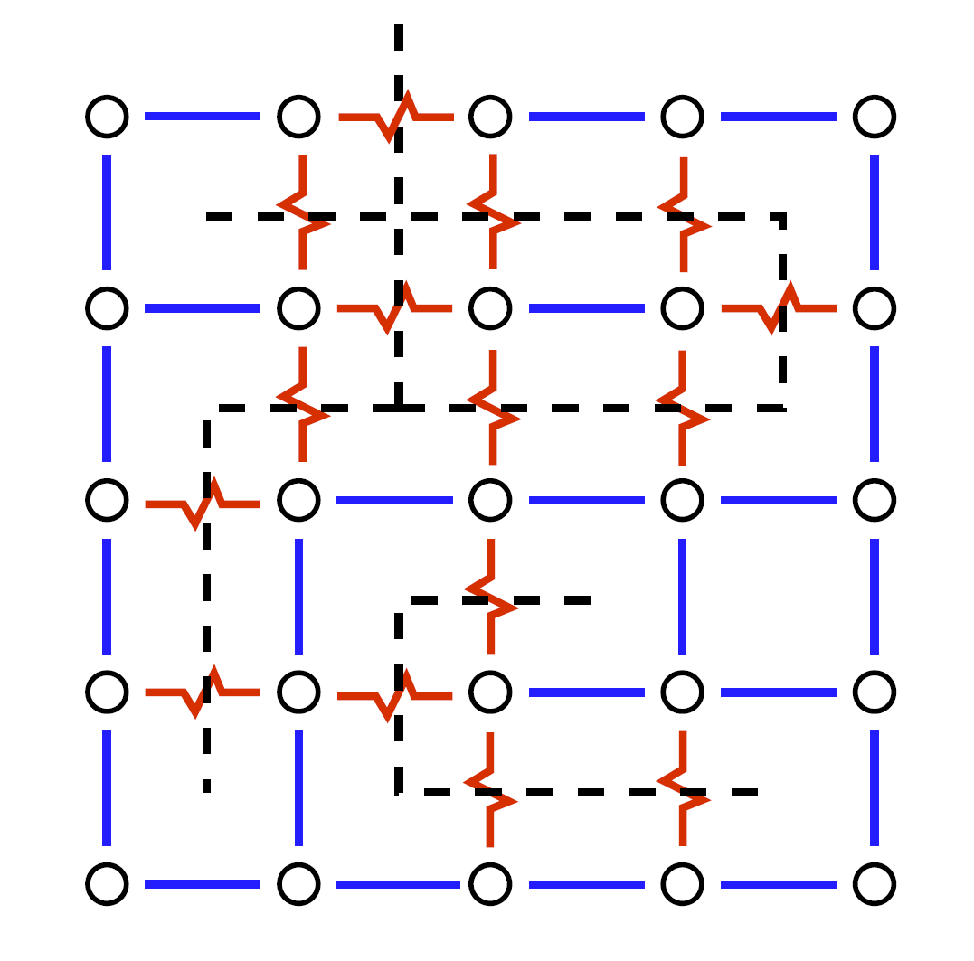

Рис. 1 Двумерное спиновое стекло, имеющее свободные граничные условия во всех направлениях. Пустые кружки представляют спины. Сплошные линии представляют ферромагнитные связи, прерывистые линии - антиферромагнитные связи. Предполагается, что все спины находятся в состоянии «вверх» σi= 1. Пунктирные линии проведены перпендикулярно неудовлетворенным краям, которые являются антиферромагнитные ребра в данном в данном случае, содержащихся в подмножестве. Следовательно, путь с минимальным весом (также называемый кратчайшим путем), соединяющий v1, vk - это путь, соединяющий v1 и vk с минимальным весом. v1, vk - это путь, соединяющий v1 и vk, который имеет минимальный вес. Аналогично, минимально-весовое (идеальное) соответствие - это (идеальное) соответствие с минимальным весом.

2.2 Ground States

Теперь мы вернемся к плоским двумерным спиновым стеклам и покажем шаг за шагом, как вычисление ОО из (1) может быть отображено на задачу минимального веса идеального соответствия [14]. Отметим, что нижеследующее объяснение дается на примере квадратной решетки, но на самом деле алгоритмы могут быть применены к общим планарным решеткам. Таким образом, системы с сотовыми или треугольными решетками могут быть рассмотрены аналогичным образом. Мы начнем с двумерной SG со свободными граничными условиями во всех направлениях, показанной на рис. 1. Мы предполагаем конфигурацию, в которой все спины направлены «вверх», т.е. σi =+1 ∀i ∈ V . Это означает, что все ферромагнитные связи будут удовлетворены, поскольку все пары взаимодействующих спинов имеют одинаковую ориентацию одинаковую ориентацию. Соответственно, все антиферромагнитные связи не удовлетворяются. Пример реализации на рис. 1 состоит из 25 ферромагнитных связей с Jij = +J и 15 антиферромагнитных связей с Jij = -J . Следовательно, полная энергия конфигурации составляет E =-25J + 15J =-10J. Теперь проведем пунктирные линии перпендикулярно всем неудовлетворенным связи, результат также показан на рис. 1.